
REPASEMOS LA DECENA

1. Luego de contar los crayones, registra en el Tablero de Valor Posicional los datos obtenidos.
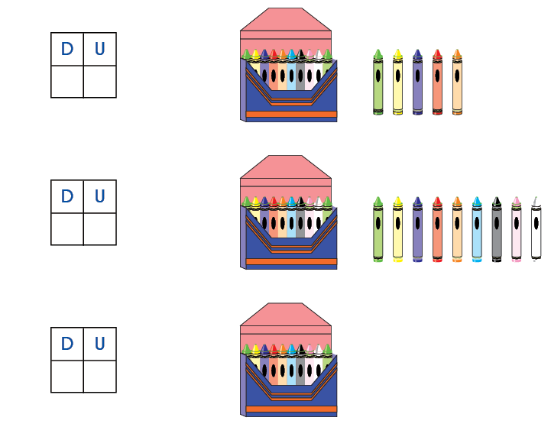

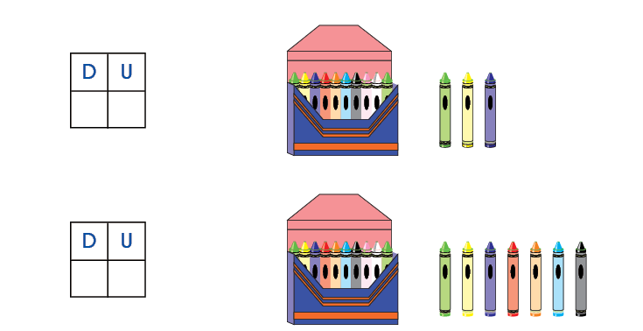

2. Observa y cuenta, luego coloca las decenas y unidades en el Tablero de Valor Posicional.
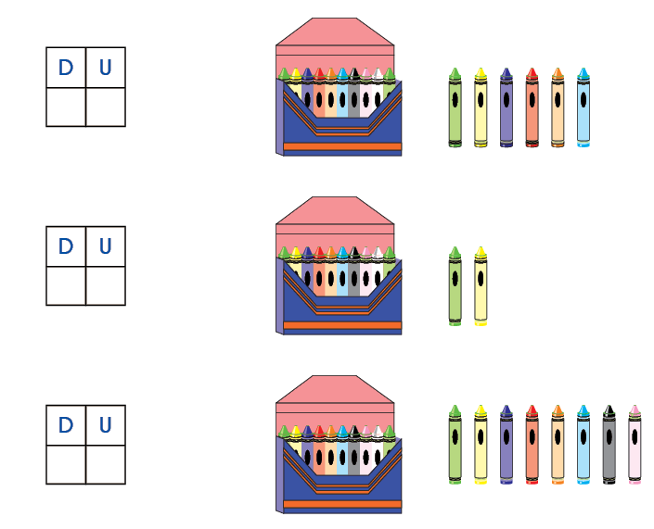

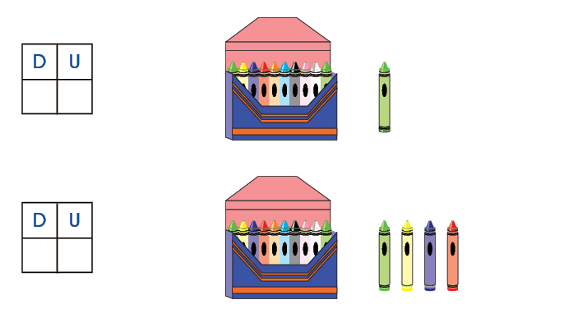

Seriaciones
1. Completa los espacios en blanco, según corresponda.
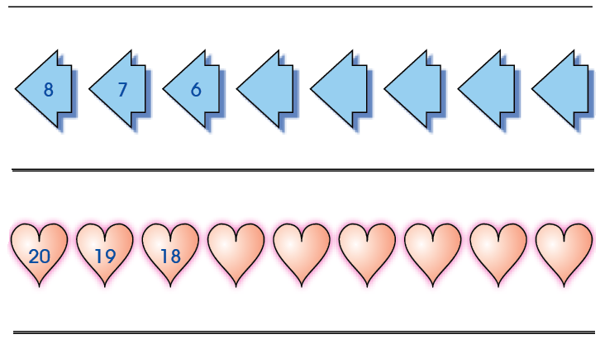
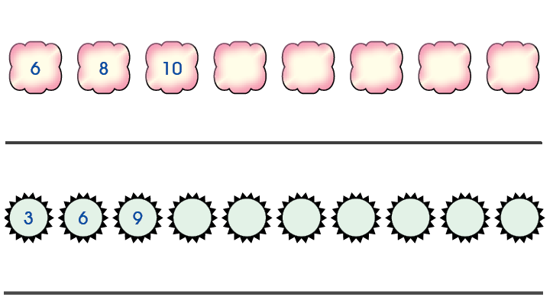
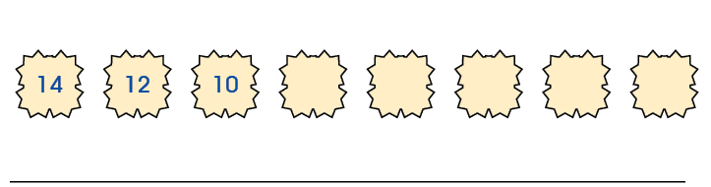

¡Te toca trabajar!
1. Resuelve las siguientes sustracciones:
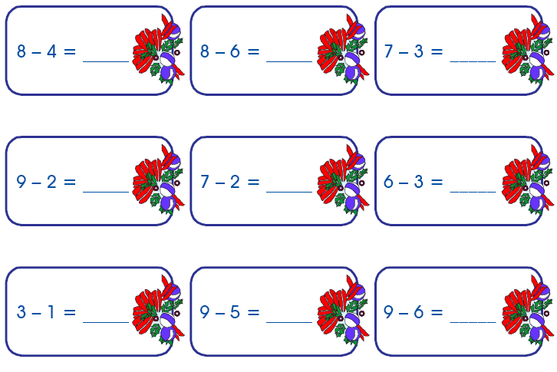
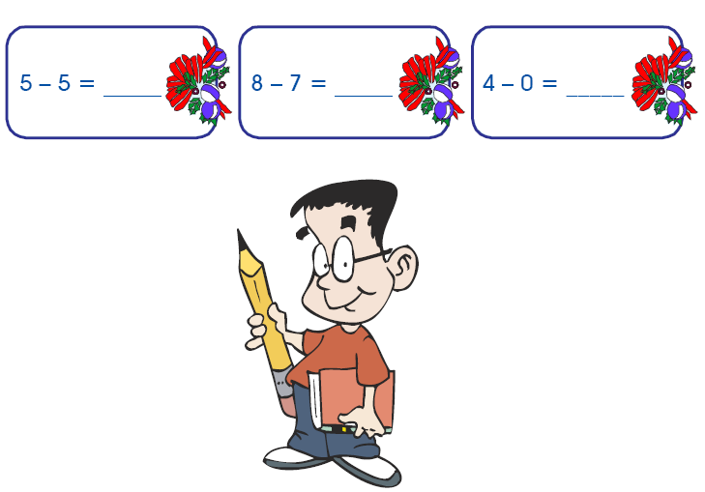

¡A comprar!
1. Observa el precio de las golosinas que hay en la tienda y ayuda a cada niño a comprar. Luego ayúdalos a sacar la cuenta.
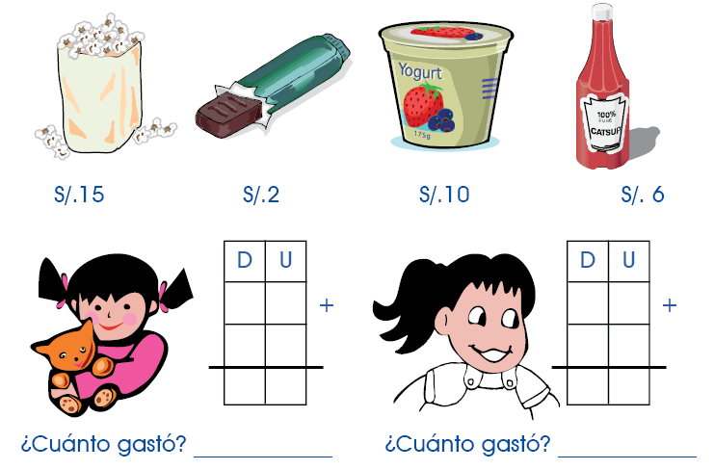
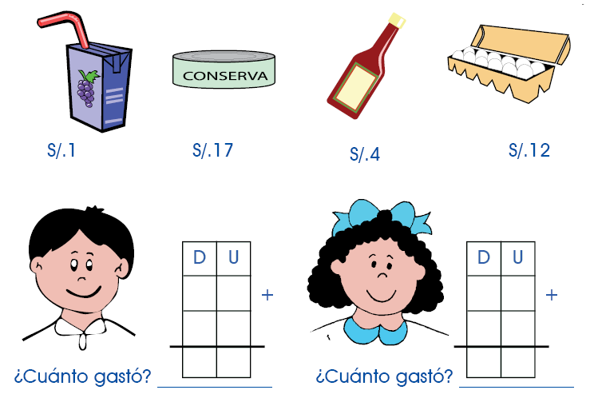

Series
1. Completa las series:
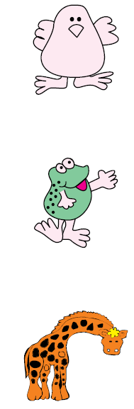



Problemas
1. ¿Cuántos pescados tienen Ana y Pepe juntos?
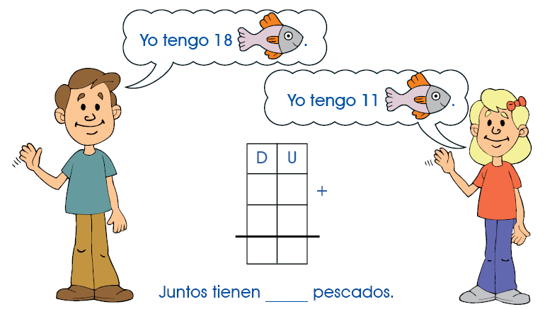

2. ¿Cuántos cangrejos tienen Lalo y Aída juntos?
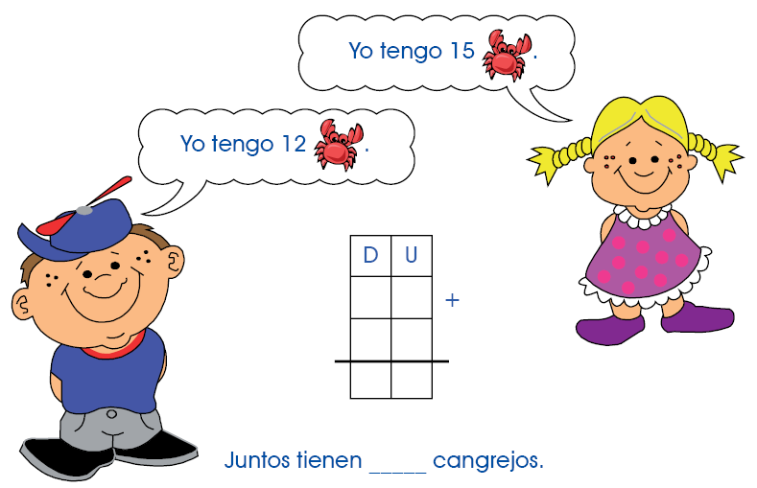

Comparamos números
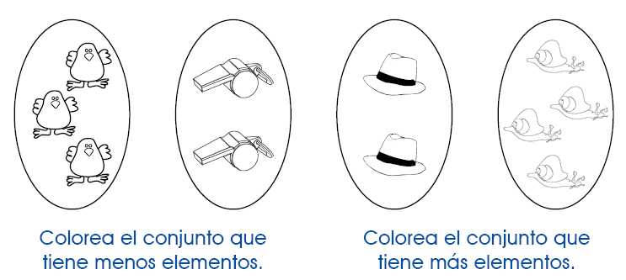
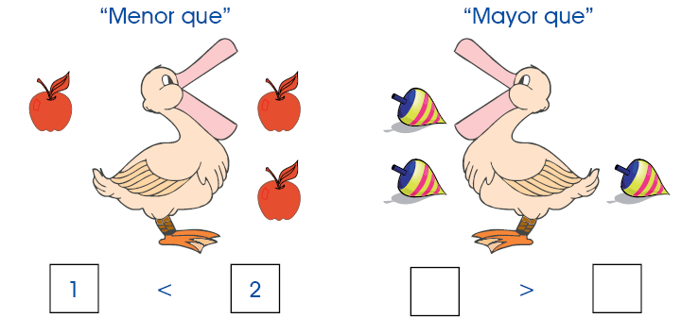
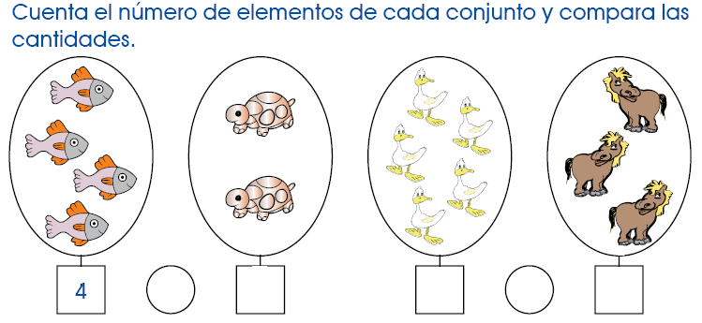

Seguimos comparando números
1. Observa las relaciones >, < o =.
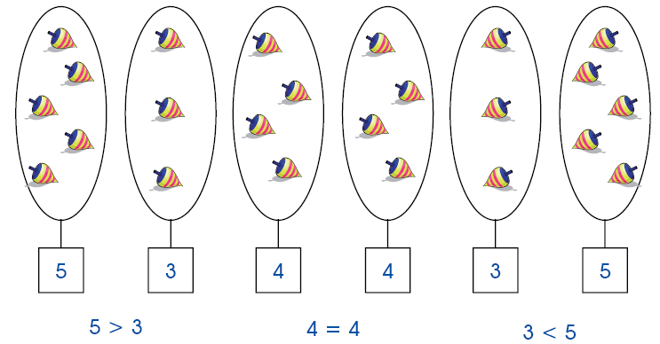
2. Compara las cantidades y coloca en el círculo.
6 4 10 1

9 6 7 10
5 3 6 9
3 5 13 3
8 2 4 14
4 0 16 19

3. Cuenta y compara los elementos de los conjuntos.
